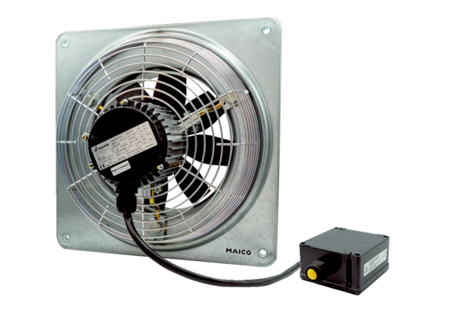Осевой настенный вентилятор DZQ 45/6 B Ex tКомплект поставки: 1 штукАссортимент: C
Номер артикула: 0083.0212Изготовитель: MAICO

